O USO DAS PARLENDAS COMO ESTRATÉGIA PEDAGÓGICA PARA A CONSTRUÇÃO DO SISTEMA DE ESCRITA ALFABÉTICA NO 1º ANO DO ENSINO FUNDAMENTAL

Jayanne Núbia Sotero de Souza
Jhulia Eduarda Fabrício da Silva
Vanessa Alves dos Santos
Yasmim Rangel da Silva
Fabiana Maria dos Santos Silva
Eliana Borges Correira de Albuquerque

Resumo:
O presente trabalho apresenta uma experiência realizada por meio do projeto PIBID de alfabetização, com uma turma do 1º ano do Ensino Fundamental em uma escola municipal de Recife. A atividade teve como foco o uso de parlendas como recurso didático, visando promover o desenvolvimento inicial da leitura, da escrita e da consciência fonológica. A proposta surgiu da busca por estratégias de alfabetização que fossem lúdicas e eficazes, capazes de envolver os alunos de forma significativa. A fundamentação teórica baseia-se na abordagem de Magda Soares, especialmente nas contribuições do livro Alfaletrar, em que a autora destaca o papel dos gêneros textuais como instrumentos que favorecem o desenvolvimento da leitura, da escrita e da interpretação. As parlendas, por serem textos curtos, rítmicos e rimados, contribuem para a percepção sonora das palavras, estimulam a memorização e incentivam o uso da linguagem em diferentes contextos sociais, conforme defende a referida autora. Os resultados observados foram positivos, com avanços perceptíveis na consciência fonológica dos alunos, na compreensão do Sistema de Escrita Alfabética e na produção de textos escritos. Destaca-se, também, a apropriação espontânea do gênero textual trabalhado, evidenciada em momentos de recreação e interação entre os colegas. A experiência confirma o potencial das parlendas como ferramenta eficaz no processo de alfabetização, reforçando a relação entre ludicidade e aprendizagem significativa. Além disso, contribuiu para a ampliação do repertório linguístico das crianças e para o desenvolvimento das habilidades iniciais de leitura e escrita, em consonância com a perspectiva de Magda Soares (2020) sobre a construção do conhecimento em contextos reais de uso da linguagem.

Palavras-chave: ALFABETIZAÇÃO, PARLENDAS, LEITURA, ESCRITA, ESTRATÉGIAS LÚDICAS.

INTRODUÇÃO
A alfabetização é um processo complexo que vai muito além da simples decodificação de letras e sons. Ela exige práticas pedagógicas significativas, contextualizadas e sensíveis às necessidades cognitivas, sociais e afetivas dos alunos. Nesse sentido, é fundamental que o trabalho com a linguagem escrita esteja inserido em situações reais de uso, que despertem o interesse e promovam o engajamento dos estudantes. Diante dessa perspectiva, esta sequência didática, desenvolvida no âmbito do Programa Institucional de Bolsa de Iniciação à Docência (PIBID), realizada em uma turma de 1º ano de uma escola municipal de Recife, teve como proposta o uso das parlendas como recurso didático para favorecer o desenvolvimento inicial da leitura, da escrita e da consciência fonológica.
A escolha das parlendas como eixo do trabalho se justifica por seu caráter lúdico, rítmico e repetitivo, que facilita a memorização e estimula a percepção sonora da linguagem. Por serem textos datradição oral, conhecidos e utilizados em brincadeiras infantis, as parlendas promovem o envolvimento dos alunos com a linguagem de forma prazerosa, contribuindo para a construção de habilidades fundamentais no processo de alfabetização. Além disso, sua estrutura favorece a identificação de padrões sonoros, sílabas e rimas, que são elementos essenciais para o desenvolvimento da consciência fonológica.
O objetivo principal do nossa intervenção foi o de investigar como o trabalho com parlendas pode impactar positivamente no desenvolvimento da leitura e da escrita dos estudantes, especialmente no que se refere à relação entre fala e escrita, à ampliação do vocabulário e à apropriação do sistema alfabético de escrita.
O referencial teórico que fundamenta esta experiência é a perspectiva do “alfabetizar letrando”, proposta por Magda Soares em seu livro “Alfaletrar” (2020). A autora defende que a alfabetização deve ocorrer em contextos reais de uso da linguagem, valorizando os gêneros textuais e promovendo a articulação entre o sistema de escrita alfabética e as práticas sociais de leitura e escrita. Alfabetizar letrando significa, portanto, ensinar a ler e escrever ao mesmo tempo em que se desenvolve a capacidade de compreender, interpretar e utilizar a linguagem escrita em situações concretas e significativas. Assim, o foco desta perspectiva é dar sentido ao texto, diferente dos antigos métodos de alfabetização que priorizavam a decodificação por meio do trabalho com textos distantes da realidade dos alunos, com ênfase na leitura mecânica e na presença de um vocabulário reduzido. O trabalho com parlendas se insere como uma prática que reúne ludicidade, cultura e aprendizagem, contribuindo de maneira muito positiva para uma alfabetização mais rica, funcional e prazerosa.

METODOLOGIA

O presente trabalho se caracteriza como pesquisa de natureza qualitativa, possuindo caráter descritivo, assim como interventivo pois foi desenvolvido por meio de uma sequência didática observada e aplicada em uma sala de aula. A experiência decorreu a partir do Programa Institucional de Bolsa de Iniciação à Docência (PIBID). A turma é composta por 16 estudantes, com faixa etária entre 6 e 7 anos, da Escola Municipal Waldemar Valente, situada na cidade do Recife. A instituição dispunha de materiais básicos, biblioteca e cantinho de leitura na sala de aula.
A sequência teve como eixo central o uso de parlendas como recurso didático para o desenvolvimento da leitura, da escrita e da consciência fonológica, conforme a perspectiva trazida por Magda Soares (2022) e teve como objetivo observar e analisar os avanços dos estudantes em processo de alfabetização.
A professora da turma e as bolsistas do programa de iniciação à docência (PIBID), com o objetivo de analisar os conhecimentos das crianças sobre o sistema de escrita alfabética, realizaram três diagnoses em um período de 7 meses, sendo feitas nos meses de fevereiro, maio e agosto respectivamente. As palavras e a frase utilizadas para a sondagem nas três diagnoses foram escolhidas coletivamente na reunião dos professores, visando a complexidade das sílabas para melhor avaliação das propriedades da apropriação da escrita, e possuíam relação com o tema do ano das escolas da prefeitura do Recife: meio ambiente. Nesse contexto, as palavras utilizadas foram “desmatamento”, “poluição”, “riacho”, “planta”, “mar” e “o riacho está poluído”.
Foi realizado também um levantamento de quais leituras as crianças já haviam vivenciado no ano anterior. A partir desta avaliação e levantamento, foi iniciado as atividades com as parlendas, no mês de março de 2025, e a cada semana uma nova parlenda era trabalhada.
As atividades de alfabetização realizadas a partir da vivência da parlenda, de modo geral, eram propostas em fichas e abrangiam, entre outros aspectos, a: criação de desenhos, , segmentação de palavras, contagem de sílabas, ordenação do texto da parlenda, identificação de rimas, escrita espontânea com e sem letras móveis, além das brincadeiras de roda e escritas dos estudantes no quadro.
As bolsistas realizaram observações sistemáticas, registros em diários em formato de relatórios semanais e mensais, coletas das produções dos alunos, intervenções pedagógicas com os alunos que apresentavam menos avanços em relação à turma e espaço para sugerir atividades e contribuir ativamente no processo de ensino e aprendizagem.

RESULTADOS E DISCUSSÃO

No mês de março de 2025, deu-se início às atividades da sequência didática das parlendas como estratégia para a apropriação do sistema de escrita e desenvolvimento da leitura, após o momento de levantamento, no mês de fevereiro, referente aos livros e textos com os quais a turma havia tido contato no ano anterior. No mês anterior ao início da sequência didática, houve a realização das diagnoses iniciais, que permitiram identificar o nível de escrita em que os estudantes do 1° ano se encontravam.
Inicialmente, os resultados da diagnose apontaram que a turma contava com 8 crianças na fase pré-silábica, 6 crianças na fase silábica qualitativa, 2 crianças na fase silábica alfabética e 1 criança na fase alfabética. Dessa forma, o gráfico (figura 1) da turma apresentava a seguinte distribuição no mês de fevereiro: 50% dos estudantes pré-silábicos, 33,3% dos estudantes silábicos qualitativos, 11,1% dos estudantes silábicos alfabéticos e 5,6% dos estudantes alfabéticos.

Figura 1: Níveis de escrita dos estudantes do 1º ano em fevereiro
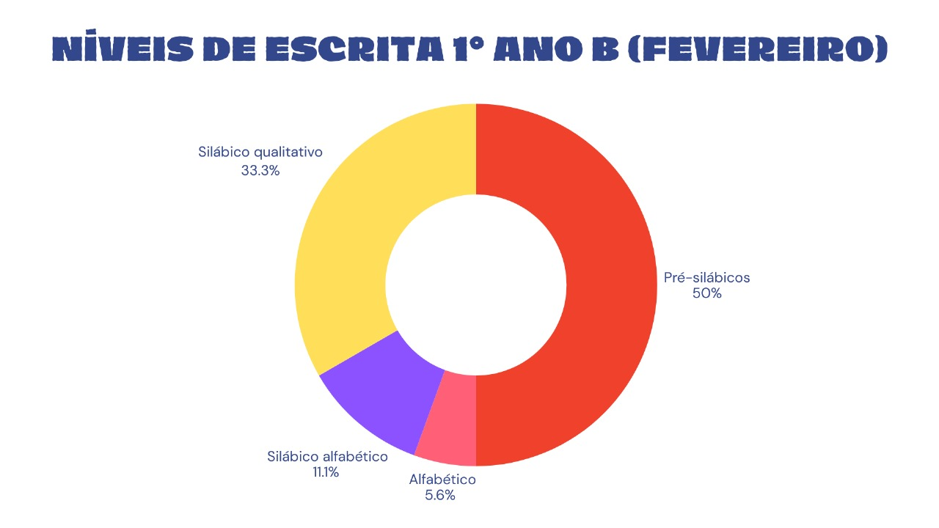
Fonte: as autoras

No momento do planejamento das atividades das parlendas, no dia 10 de março de 2025, na sala dos professores, a docente Fabiana ressaltou: “eles irão avançar muito com as parlendas, vocês verão a diferença”. Essa fala evidenciou a expectativa positiva da professora em relação ao potencial pedagógico desse gênero textual, reconhecendo-o como um recurso capaz de favorecer tanto a aprendizagem da leitura e da escrita, quanto o desenvolvimento da consciência fonológica dos estudantes. Como já mencionado anteriormente, as parlendas são textos curtos e de fácil memorização, que possibilitam um momento lúdico ao mesmo tempo em que promovem a aprendizagem. Elas permitem que os estudantes percebam a sonoridade das rimas, ampliem o vocabulário, identifiquem semelhanças e diferenças na escrita e, assim, desenvolvam sua percepção linguística, tornando o ato de aprender mais prazeroso e significativo.
No dia 11 de março de 2025, em uma terça-feira, foi apresentada à turma a primeira parlenda: “Corre cutia”. A parlenda foi explorada durante o restante da semana, sendo constantemente retomada em diferentes momentos, sempre de forma lúdica, por meio de brincadeiras e cantorias coletivas. Essa repetição intencional favoreceu tanto a memorização do texto, quanto a criação de um vínculo afetivo dos estudantes com a atividade. Até o mês de maio, foi apresentada uma parlenda por semana, da mesma forma que ocorreu na primeira semana de realização da sequência didática, garantindo continuidade e aprofundamento no trabalho com esse gênero textual. As parlendas trabalhadas nesse período foram: “Corre cutia”, “Feijão com arroz”, “João corta o pão”, “Salada saladinha”, “A galinha do vizinho”, “Galinha choca”, “Rei capitão soldado ladrão”, “Macaca Sofia”, “O macaco foi à feira” e, por fim, a favorita da turma, “Vaca amarela”.
Além disso, houve atividades em fichas que buscavam desenvolver: a escrita de palavras espontâneas, a segmentação de palavras, a identificação das rimas, a utilização de letras móveis, a elaboração de desenhos relacionados ao texto e a ordenação da parlenda, atividades que integravam, simultaneamente, oralidade, leitura, escrita e ludicidade. Tais atividades contribuíram diretamente para o desenvolvimento da consciência fonológica, pois possibilitaram que as crianças percebessem a sonoridade das palavras, identificassem rimas, e compreendessem a segmentação e a sequência textual. Esse trabalho foi fundamental para a aquisição da escrita, tendo em vista que a consciência fonológica constitui uma habilidade importante na alfabetização, permitindo que os estudantes estabeleçam relações entre os sons da fala e sua representação gráfica.
As atividades com parlendas também possuíam caráter interdisciplinar, estabelecendo conexões com outras áreas do conhecimento. Um exemplo foi a parlenda “A galinha do vizinho”, que possibilitou trabalhar conceitos de matemática, como contagem e quantidades ao mesmo tempo em que promovia o desenvolvimento da linguagem, por meio da leitura, da ludicidade e da exploração da sonoridade das palavras (figura 2).

Figure 2: atividade com a parlenda “A galinha do vizinho”
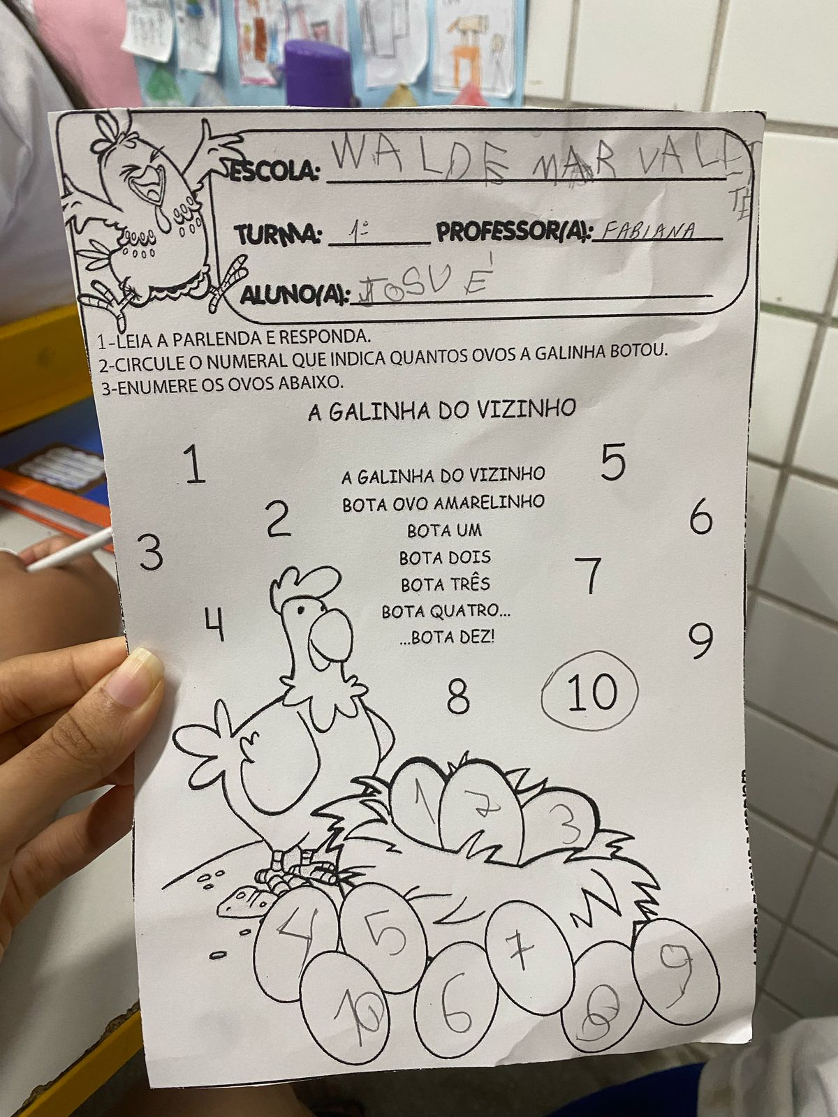
Fonte: as autoras

Assim, ao unir ludicidade, interdisciplinaridade e exploração sistemática da linguagem, as atividades favoreceram avanços significativos na apropriação do sistema de escrita alfabética, os quais se tornaram evidentes na segunda diagnose, realizada no mês de maio.
A partir de uma análise das produções escritas dos alunos nesse período, pode-se destacar dois exemplos das diagnoses aplicadas em fevereiro e em maio, cujo avanço demonstrou progressos notáveis em relação à fase inicial da escrita:
No mês de fevereiro de 2025, a estudante 1 encontrava-se na fase denominada pré-silábica, caracterizada pela escrita por meio de letras aleatórias sem relação com o som e com repertório de letras limitado. No entando, a estudante não utilizava números para escrever as palavras solicitadas, como é comum em crianças dessa fase, demonstrando que já compreendia que a escrita se realiza com letras (Figura 3). Após todo o período da sequência didática com parlendas, foi constatado um avanço significativo, e a estudante 1 progrediu para a fase alfabética, evidenciando maior compreensão das relações entre os sons da fala e sua representação gráfica, além de conseguir representar as sílabas corretamente (Figura 4).
Figure 3: Atividade da estudante 1 em fevereiro
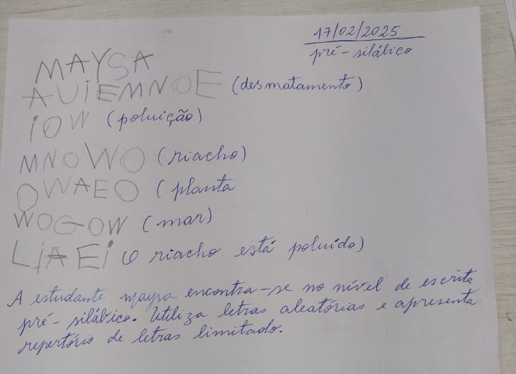
Fonte: as autoras
Figure 4: Atividade da estudante 1 em maio
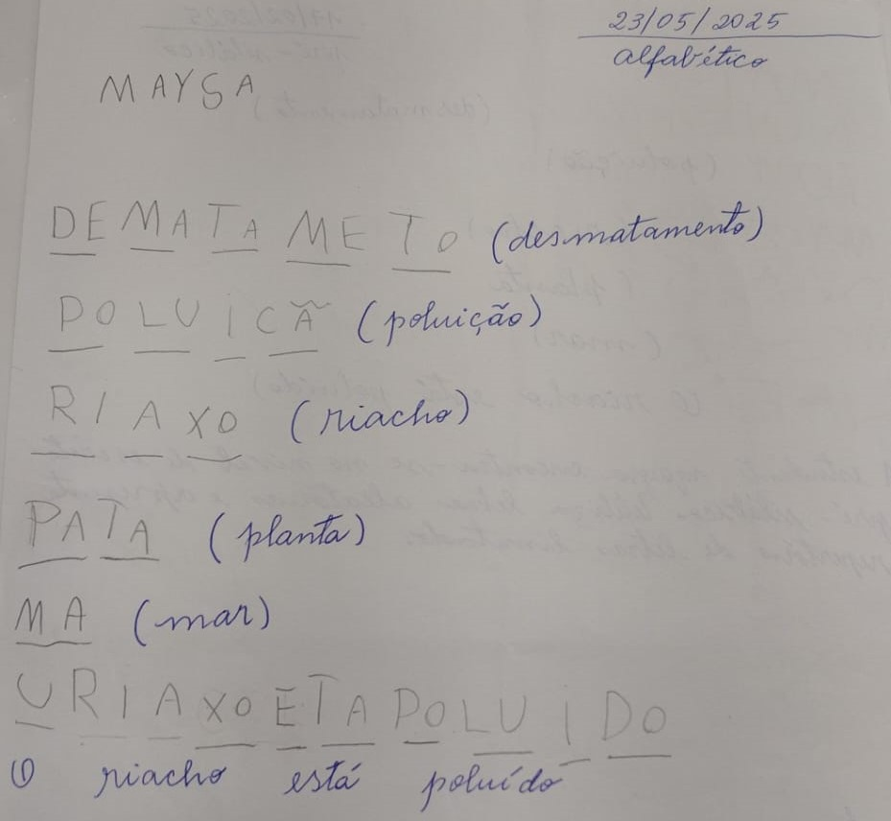
Fonte: as autoras

É importante mencionar que o ano letivo iniciou com 17 alunos, porém, a partir da diagnose de maio, a turma passou a contar com 16 estudantes. Ao comparar os meses de fevereiro e maio, percebemos um avanço significativo na porcentagem de crianças que saíram da fase pré-silábica e progrediram para fases mais avançadas. Também é importante destacar que, no gráfico referente ao mês de maio (figura 5), já aparece uma nova categoria dentro da fase alfabética: os estudantes em nível ortográfico, inexistente no gráfico de fevereiro (Figura 1).

Figura 5: Níveis de escrita dos estudantes do 1º ano em maio 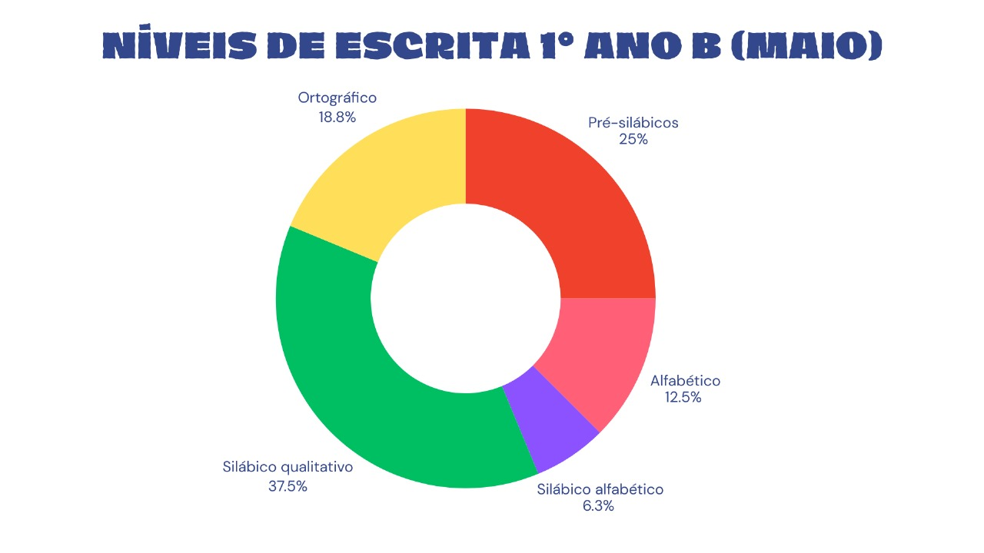
Fonte: as autoras

A maior diferença nos avanços das hipóteses de escrita das crianças, a partir do trabalho com as parlendas, foi constatada após o recesso ocorrido no mês de agosto, quando foram realizadas novas diagnoses para verificação. Ao comparar a avaliação diagnóstica de fevereiro com a de agosto, observou-se que a porcentagem de estudantes na fase pré-silábica caiu pela metade (de 50% para 25%, ou seja, de uma turma de 16 estudantes, apenas 3 crianças estavam nesta hipótese), revelando progresso significativo na apropriação da escrita alfabética. Verificou-se, também, o surgimento de alunos na fase ortográfica a partir de maio, nível que não estava presente em fevereiro, e o mais relevante foi o crescimento expressivo desta fase que passou a representar a maior parte da turma, demonstrando avanço real em direção à escrita convencional, como pode ser observado no gráfico comparativo (Figura 6).
Figure 6: Comparação das hipóteses de escrita nas três avaliações
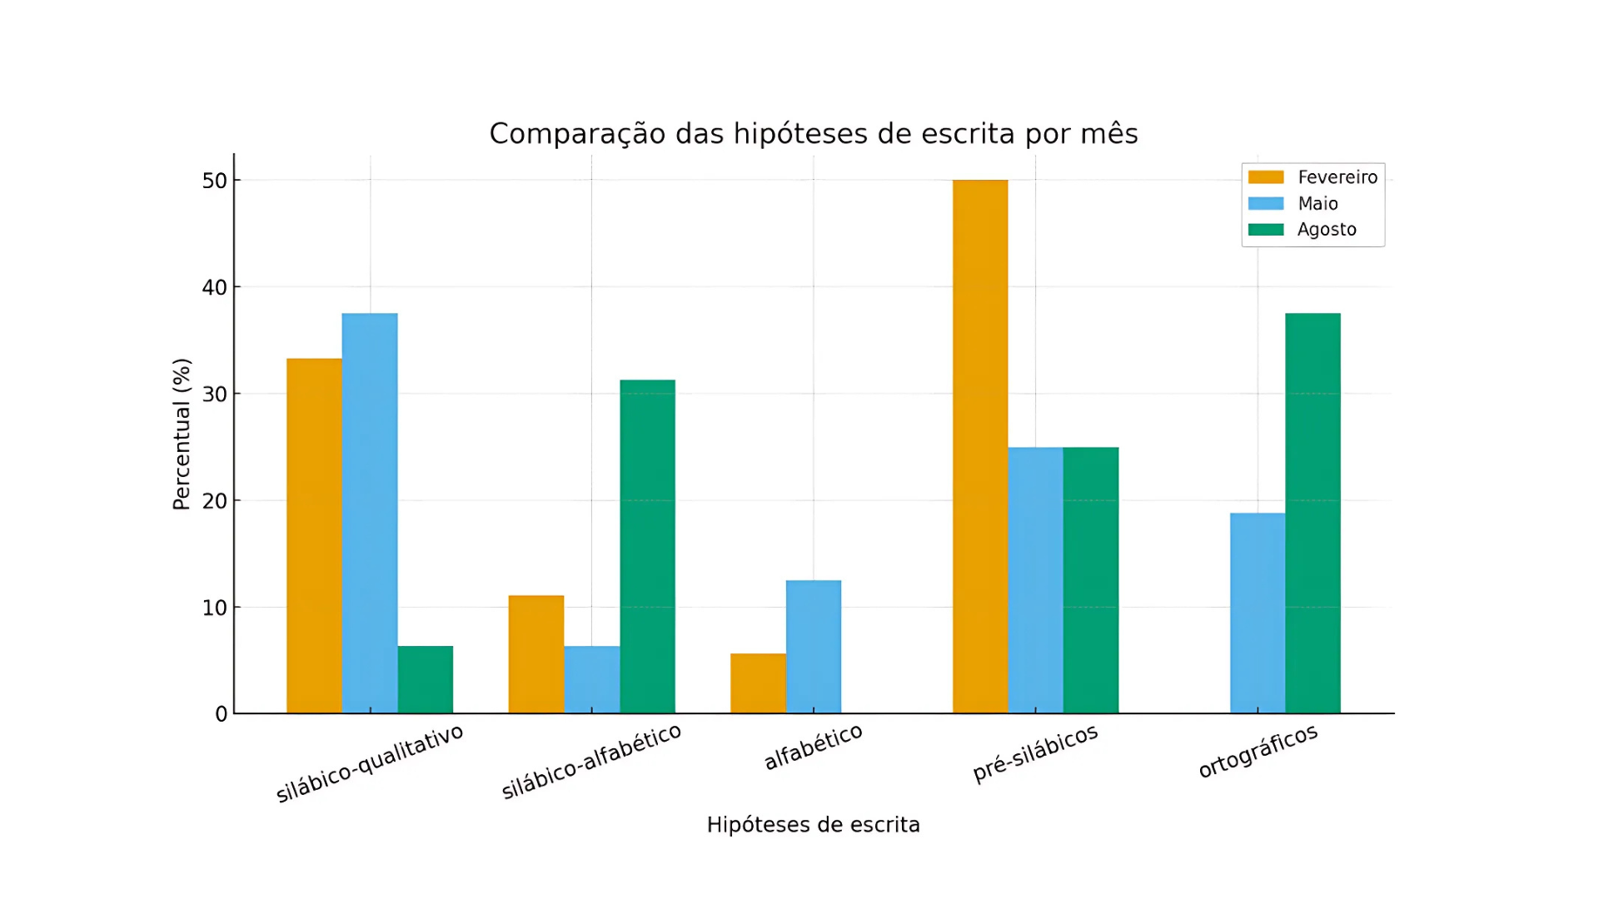
Fonte: as autoras

Convém destacar que, para além dos benefícios acadêmicos, o trabalho com as parlendas contribuiu para o cotidiano das crianças, tanto nas brincadeiras quanto no processo de letramento. No mês de agosto, todos os estudantes que já se encontravam a partir da fase alfabética conseguial ler textos pequenos, e alguns livros de literatura, o que demonstra que as parlendas tiveram papel fundamental no desenvolvimento da leitura e da escrita, pois possibilitaram que os estudantes avançassem em suas hipóteses de escrita. Além disso, favoreceram aqueles que ainda não liam, permitindo-lhes o contato com textos de fácil memorização. Tal característica das parlendas - a facilidade de decorar e reproduzir rapidamente -, contribuiu para que os alunos ganhassem segurança no uso da linguagem escrita e se apropriassem, de forma mais natural, do processo de alfabetização.

CONSIDERAÇÕES FINAIS
A sequência didática desenvolvida no âmbito do PIBID demonstrou que o trabalho com parlendas é um recurso potente para favorecer a alfabetização, sobretudo no desenvolvimento da consciência fonológica, na compreensão do sistema de escrita alfabética e na ampliação do vocabulário. A comparação entre as três diagnoses realizadas ao longo do processo evidenciou avanços significativos: crianças que inicialmente se encontravam em níveis pré-silábicos e silábicos avançaram para etapas mais consolidadas da escrita, mostrando maior domínio da segmentação de palavras, da percepção de rimas e da relação entre fala e escrita.
Apesar dos desafios próprios de uma rotina escolar, como o tempo restrito para a exploração de cada parlenda e a necessidade de atender diferentes ritmos de aprendizagem, a proposta mostrou-se viável e altamente produtiva, já que a ludicidade, a familiaridade cultural e o caráter rítmico das parlendas criaram um ambiente de aprendizagem mais cativante, o que favorece a participação ativa dos alunos, tornando o processo mais significativo.
Os resultados dessa prática dialogam diretamente com as reflexões de Magda Soares (2020) ao demonstrar que os textos, quando explorados em contextos reais de uso da linguagem, potencializam a construção do conhecimento e a ampliação do repertório cultural das crianças. Essa experiência evidencia que o trabalho com gêneros textuais orais pode ser um caminho para tornar a alfabetização mais rica, funcional e socialmente situada.
Além de beneficiar os estudantes, a experiência teve grande impacto na formação das bolsistas do PIBID, pois possibilitou a articulação da teoria e da prática, a vivência de estratégias de ensino baseadas nas evidências e na reflexão crítica sobre os desafios e potencialidades da alfabetização na escola pública. Essa experiência reforça a importância de projetos de iniciação à docência para a construção de saberes pedagógicos e para a consolidação de uma prática docente consciente e fundamentada.
Como desdobramento, sugere-se que outros anos escolares possam explorar não apenas as parlendas, mencionadas neste estudo, mas também outros gêneros da tradição oral, como cantigas, adivinhas e trava-línguas, já utilizados na prática pedagógica da professora supervisora desse trabalho. Essa ampliação favorece novas oportunidades de aprendizagem significativa e fortalece a relação entre alfabetização, cultura e ludicidade, contribuindo para que a escola avance cada vez mais na construção de práticas de leitura e escrita contextualizadas, críticas e socialmente relevantes.

REFERÊNCIAS

SOARES, Magda. Alfaletrar: toda criança pode aprender a ler e a escrever. São Paulo: Contexto, 2020.

Graduanda em Licenciatura em Pedagogia pela UFPE. E-mail: jayanne.nubia@ufpe.br
Graduanda em Licenciatura em Pedagogia pela UFPE. E-mail: Jhulia.silva@ufpe.br
Graduanda em Licenciatura em Pedagogia pela UFPE. E-mail: vanessa.asantos3@ufpe.br
Graduanda em Licenciatura em Pedagogia pela UFPE. E-mail: yasmim.rangels@ufpe.br
Professora supervisora do Programa Institucional de Bolsa de Iniciação à Docência (PIBID), vinculada à Escola Municipal Waldemar Valente, Recife/PE. E-mail: fabianamsantossilva39@gmail.com
Professora Coordenadora do Núcleo Alfabetização Pibid UFPE. E-mail: eliana.albuquerque@ufpe.br

